# **Спецификация IPT-BC1**

|  |  |  |
| --- | --- | --- |
| **IPT-BC1 –** персональное носимое устройство регистрации информации окружающей обстановки.    ***Основные характеристики:***   * Информационный дисплей * Поддержка записи 2К * Продолжительность записи до 20 часов * Ночная съемка * Встроенный аккумулятор 4000мАч * Герконовый слайдер для включения/выключения * Класс защиты IP67 * Поддержка выносной камеры | | |
| **Технические характеристики** | | |
| **Видео** | Угол обзора | 140 градусов |
| Матрица | 2Мп CMOS |
| Видео | 2560*1440, 2304*1296, 1920*1080, 1280*720, 848*480 - 30к/сек |
| ИК-подсветка | 15 метров / Автоматическое включение |
| Предзапись | до 60 сек |
| Постзапись | от 5 сек до 10 минут |
| Циклическая запись | Поддержка |
| Длительность ролика | Авто, 10, 20, 30 минут |
| Кодак / Сжатие | H.264 / MOV |
| Вводный знак | Дата, время, идентификатор пользователя |
| **Аудио** | Формат | PCM(128k), WAV |
| **Система** | Кнопка записи | Удерживайте кнопку для включения устройства и старта видеозаписи |
| Запись по движению | Поддержка |
| Напоминания | Голосовое, бипер, вибрация, звук клавиш, почасовое |
| Время включения | 3 секунды |
| Время работы | До 20 часов в режиме записи видео |
| Режим ожидания | 240 часов |
| Время заряда | Около 3 часов |
| Время отключения | 10, 20, 30, 60 минут |
| **Структура** | Хранилище | 64ГБ (возможное увеличение до 512ГБ) |
| Экран | 0’96 дюймовый |
| Индикация | Запись – мигающий красный  Ожидание – зеленый  Зарядка – красный  Полная зарядка – зеленый |
| Аккумулятор | 4000мАч |
| Порт | Type-C USB 3.0 |
| Размер | 91*60*25 мм |
| Вес | 158 |
| Рабочая температура | От -35 до +60 |
| Класс защиты | IP67 |
| Высота падения | 3м |

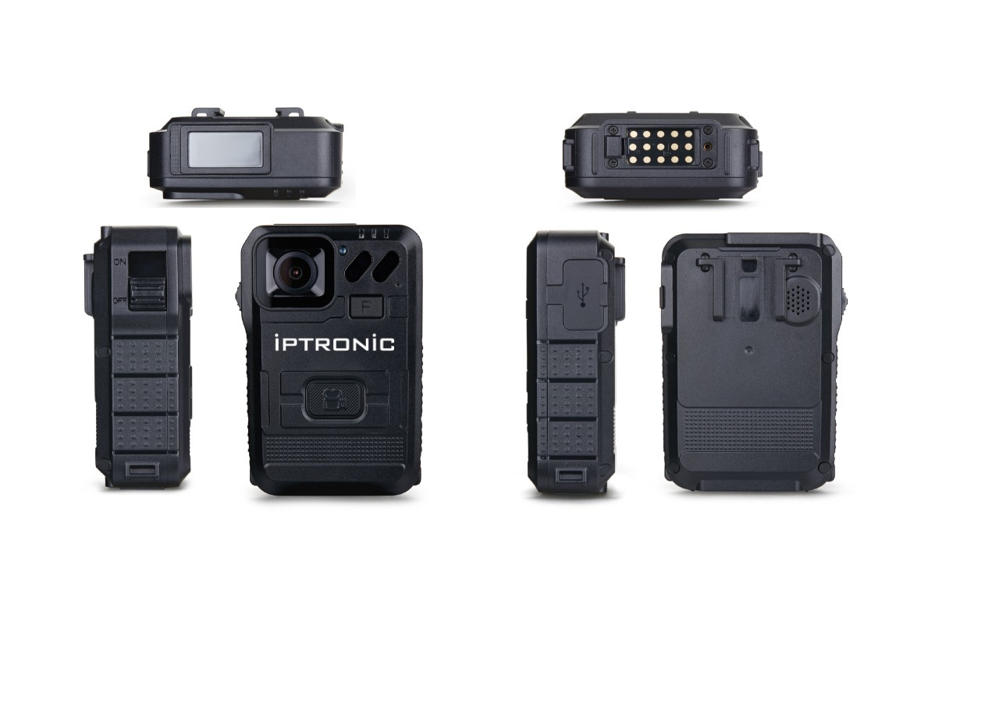**Внешний вид:**

**Комплектация:**

|  |  |  |  |
| --- | --- | --- | --- |
| **Клипса** | **Адаптер питания** | **USB кабель** | **Количество** |
|  |  |  | **1 шт** |